**Важно знать**

Занимаясь, мы развиваем зрительное и слуховое восприятие у ребенка, тренируем соответствующие отделы памяти, стимулируем формирование мозговых структур и межнейронных соединений, активизируем работу мозга, опираясь на возможности правого (ведущего в этом возрасте!) полушария.

**" Обучая левое полушарие, - мы обучаем левое полушарие. Обучая правое полушарие - мы обучаем весь мозг!"**

Мерили Зденек

Об этом надо помнить. А результат обязательно проявится, будьте уверены!

**Эл.почта: ds_izumrud@mail.ru**

**Сайт: izumrud.68edu.ru**

Наш адрес:

г. Тамбов,

ул. Н.М. Мордасовой, д. 31

Телефон: 8 (4752) 49-32-12

**Эл.почта: ds_izumrud@mail.ru**

**Сайт: izumrud.68edu.ru**

Наш адрес:

г. Тамбов,

ул. Н.М. Мордасовой, д. 31

Телефон: 8 (4752) 49-32-12

**Эл.почта: ds_izumrud@mail.ru**

**Сайт: izumrud.68edu.ru**

Наш адрес:

г. Тамбов,

ул. Н.М. Мордасовой, д. 31

Телефон: 8 (4752) 49-32-12

**Эл.почта: ds_izumrud@mail.ru**

**Сайт: izumrud.68edu.ru**

Наш адрес:

г. Тамбов,

ул. Н.М. Мордасовой, д. 31

Телефон: 8 (4752) 49-32-12

**Глобальное чтение**

**муниципальное бюджетное дошкольное образовательное учреждение**

**«Детский сад «Изумрудный город»**

**город Тамбов**

#### Тамбов 2016



**Виды работ**

***1. Чтение автоматизированных энграмм (имя ребенка, имена его близких, клички домашних животных).***

### Удобно использовать семейный фотоальбом как дидактический материал, снабдив его соответствующими печатными надписями.

### От ребенка требуется по памяти «узнать» необходимую надпись на карточке и положить ее к рисунку.

### Закрытое слово открывается и сличается с выбранной подписью.

### 2. *Чтение слов.*

### Подбираются картинки по всем основным лексическим темам (*игрушки, посуда, мебель,*

### *транспорт, домашние и дикие животные, птицы, насекомые, овощи, фрукты, одежда, продукты, цветы)* и снабжаются подписями.

### Таблички к игрушкам или к картинкам взрослый начинает подкладывать сам, говоря, что на них написано. Затем предлагает ребенку положить табличку к нужной картинке или игрушке самостоятельно.

### 

### 

### 

### 

### 

### 

### 

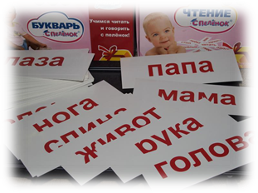

Обучение глобальному чтению позволяет развивать импрессивную речь и мышление ребенка до овладения произношением. Кроме того, глобальное чтение развивает зрительное внимание и память.

При обучении необходимо соблюдать постепенность и последовательность.

Слова, чтению которых мы хотим научить ребенка, должны обозначать известные ему предметы, действия, явления.

Вводить данный тип чтения можно не раньше, чем ребенок сможет соотносить предмет и его изображение, подбирать парные предметы или картинки.

# **Метод глобального чтения**

# (единица чтения – слово)

# 

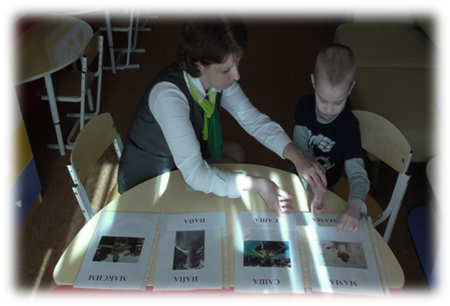

***3. Понимание письменных инструкций.***

Составляются предложения, в которых используются разные существительные и один и тот же глагол.

– схема тела («*Покажи нос», «Покажи глаза», «Покажи руки»* и т. д. – здесь удобно работать перед зеркалом);

– план комнаты («*Подойди к двери», «Подойди к окну», «Подойди к шкафу»* и т. д.).

***4. Чтение предложений.***

Составляются предложения к серии сюжетных картинок, на которых одно действующее лицо выполняет разные действия.

Обращается внимание ребенка на различное написание вторых слов в предложениях (*Кошка сидит. Кошка спит. Кошка бежит.).*

Можно использовать таблички при изучении цветов, при определении величины, количества.

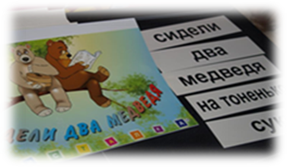

***3. Понимание письменных инструкций.***

Составляются предложения, в которых используются разные существительные и один и тот же глагол.

– схема тела («*Покажи нос», «Покажи глаза», «Покажи руки»* и т. д. – здесь удобно работать перед зеркалом);

– план комнаты («*Подойди к двери», «Подойди к окну», «Подойди к шкафу»* и т. д.).

***4. Чтение предложений.***

Составляются предложения к серии сюжетных картинок, на которых одно действующее лицо выполняет разные действия.

Обращается внимание ребенка на различное написание вторых слов в предложениях (*Кошка сидит. Кошка спит. Кошка бежит.).*

Можно использовать таблички при изучении цветов, при определении величины, количества.

